 CONTRAT ŒUFS « Saison 7» du 4 janvier au 21juin 2018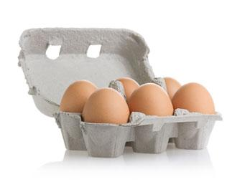
Le consommateur :
NOM –Prénom : ---------------------------------------------------
Adresse : --------------------------------------------------------------
Téléphone : --------------------------------------------------------
Adresse mail : ---------------------------------------------------- 60220 CANNY sur THERAIN  03 44 46 08 02

Le producteur Marie-Aline VINCKIER Ferme « Le Merlet » 40 rue de la Côte Blanche 60220 CANNY sur THERAIN  03 44 46 08 02

Dates des distributions :
Prochaines distributions: (Soit 12 distributions- Les distributions ont lieu le 1° et 3° jeudi de chaque mois)
Permanence Nouveau contrat Jeudi 7 décembre & Jeudi 14 décembre17
J.4 et 18 janvier 18 / J.1 et 15 février18 / J.1 et 15 mars 18
J. 5 et 19 avril 18 / J.3 et 17 mai 18 / J.7 et 21 juin 18
« Les signataires du présent contrat s'engagent à respecter les principes et engagements définis dans le contrat moral signé chaque année et accompagné de l’adhésion obligatoire (15€) »

Contrats | Somme totale due pour le contrat  SAISON 8  (12 distributions) | Mon Choix
3 œufs par DISTRIBUTION= 1€ | 12€
6 œufs par DISTRIBUTION= 2€ | 24€
9 œufs par DISTRIBUTION= 3€ | 36€
12 œufs par DISTRIBUTION= 4€ | 48€
15 œufs par DISTRIBUTION= 5€ | 60€
18 œufs par DISTRIBUTION= 6€ | 72€
21 œufs par DISTRIBUTION= 7€ | 84€
24 œufs par DISTRIBUTION= 8€ | 96€
27 œufs par DISTRIBUTION= 9€ | 108€
30 œufs par DISTRIBUTION=10€ | 120€
C+ = … œufs (quantité /multiple de 3) | …..

Chèques à l’ordre de Marie-Aline VINCKIER Ferme « Le Merlet » ( 3 règlements possibles)
Merci d’indiquer au dos des chèques les dates d’encaissement
Montant | Banque | n° de chèque | Encaissé en
 |  |  | Janvier 18
 |  |  | Février 18
 |  |  | Mars 18

Le présent contrat expire naturellement au terme de la dernière distribution.
A Senlis, le …………………………………………………
La productrice Marie-Aline VINCKIER L’adhérent,

